基隆市「愛家515－家人無距離」實踐紀錄徵選實施計畫

壹、目的
一、促請國人對於「愛家515—家人無距離」眼耳口手心學習行動的重視，
並內化為日常生活習慣。
二、使家人自覺地盡好責任與義務，以培養健全的國民。
三、藉由自我檢視、實踐、紀錄、學習，促使家人間天天無距離，提昇國人家庭凝聚力。
貳、活動對象：基隆市民眾及其家庭（以「戶」為單位）。

參、指導單位：教育部
主辦單位：基隆市家庭教育中心

肆、徵選主題、項目、評選方式與評選標準：
一、徵選主題：請自訂一個與「眼耳口手心五到學習行動」有關的主題，其
內涵如下：
（一）眼到－相視含情
（二）耳到－傾聽會意
（三）口到－讚美鼓勵
（四）手到－擁抱支持
（五）心到－關心包容
二、徵選項目：請以A4紙張為作品規格，版面得自行創新設計（附範例請參考附表1），並擇以下任一項參加即可（以戶為單位）：
（一）「相片故事」：以相機獵取符合徵選主題內涵之溫馨畫面相片（3×4
吋）黏貼，並於空白欄位撰寫簡要實踐心得及心情故事小語（200
字以內）。相片作品不得以電腦或其它媒體進行後製及修飾。
（二）「繪本」：手繪或以電腦繪圖方式繪出符合徵選主題內涵之溫馨畫
面，並於空白欄位撰寫簡要實踐心得及心情故事小語（200字以內）。
（三）「愛的小語」：以文字方式詳實記述符合徵選主題內涵之互動狀況、
實踐心得及心情故事小語（300至500字）。
三、評選方式：
由主辦單位遴聘家庭教育專家學者組成評選小組，於99年9月底前就所有參加作品進行評選。
四、評選標準
（一）主題表現：40％
（二）創 意：20％
（三）版面設計：20％
（四）圖文表現：20％
伍、報名、評選及領獎日期：
一、徵選實施計畫及報名表（如附表2），請至本市家庭教育中心網站(網址
http://kl.familyedu.moe.gov.tw/front/bin/home.phtml）下載參閱。
二、請填寫徵選報名表併附徵選作品以彩色列印輸出一式三份，自即日起至
99年9月10日止（以郵戳為憑），以掛號郵寄至（202）基隆市信一路
181號基隆市家庭教育中心「愛家515-家人無距離」實踐紀錄徵選活動
小組收。
三、評選及領獎日期：99年10月初於本市家庭教育中心網站公告評選結果，
並另函知得獎人領獎日期及地點。

陸、獎勵方式：
凡參加徵選並獲本市家庭教育中心評選出前20名優等作品，即獲頒獎狀乙紙及獎品乙份，並由本中心於99年10月25日前將作品函送至教育部續參加獎勵活動。

柒、截稿日期：即日起至99年9月15日止(以郵戳為憑)。

捌、注意事項：
一、每戶家庭限參賽一件作品，參賽作品一律不予退件。
二、參賽作品不得為「已發表作品及曾在其他比賽獲獎或正在評審中作品」，
曾經參加過其他比賽而未獲獎作品則可參賽，且不得拷貝、偽造、抄襲
等；參賽者須合法取得作品內容，如涉著作權、肖像權等糾紛，參賽者
得自行排除，概與主辦單位無關。經查有前述情事者，一律取消資格，
得獎作品則由主辦單位追回該獎項，獎位不予遞補。
三、獎勵額度得視投稿件數調整或從缺。
四、得獎作品著作權歸主辦單位所有，主辦單位依著作權法行使重製、發行、
公開發表及相關之權利，不另致酬。
五、凡參加徵選者，即視為同意實施計畫之一切規定。
六、本市家庭教育中心「愛家515－家人無距離」宣導活動
承辦人：盧麗美，洽詢電話：2427-1724。
主題：幸福一「瞬」間（眼到－相視含情）
附表1
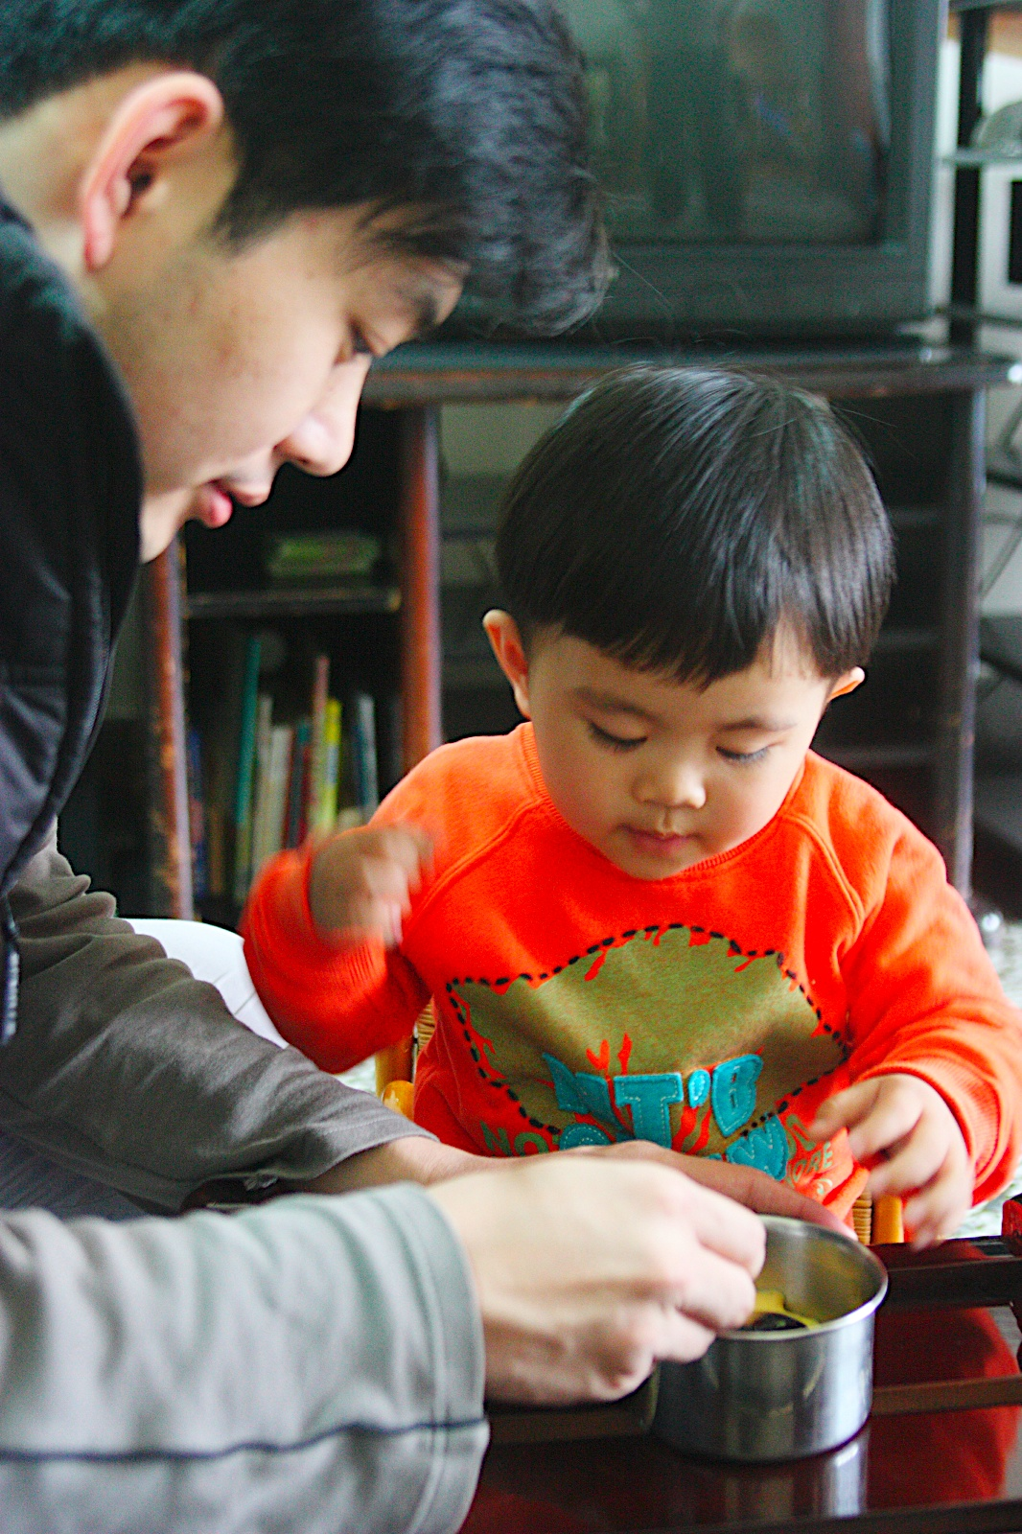
【心情故事小語】
每天都期待能陪著兒子一起吃飯，看著他滿足的模樣，才發現幸福其實是很簡單。親愛的兒子，希望你知道自己是幸福的，然後你也會懂得將這份幸福分享給其他需要的人。
備註：本範例僅供參考，參賽者可自行創新設計。
「愛家515－家人無距離」實踐紀錄徵選活動報名表
附表2
編號/郵戳日期 | 號 碼：  郵戳日期： 年 月 日 (本欄由收件單位填寫)
姓 名 |  | 性 別 |  |  | □男 □女
出生日期 |  | 身分證字號
聯絡電話 | (公) (私) 手機：
通訊地址 | 縣（市）  市區鎮鄉村  里 鄰  路（街）  段 巷  弄 號  樓 室 | 參加項目 |  | □相片故事  □繪本  □愛的小語
通訊地址 | 縣（市）  市區鎮鄉村  里 鄰  路（街）  段 巷  弄 號  樓 室 | 作品主題 |  | 請自訂一個與「眼耳口手心五到學習行動」有關的主題。
E-mail |  |  | 傳真電話
職業或就讀學校（無則免填）
切 結 書
一、本人同意作品版權、著作權歸主辦單位所有，主辦單位依著作權法有行使重製、發行、公開發表及相關之權利，不另致酬。
二、本人同意若參賽作品為「已發表作品及曾在其他比賽獲獎或正在評審中作品，或有抄襲、違反著作權法等相關規定之行為」，本人願負起相關責任。

簽章：﹍﹍﹍﹍﹍﹍﹍﹍﹍﹍﹍﹍﹍

中華民國 年 月 日

